Газета студентов и преподавателей
ФГОУСПО Воронежский электромеханический колледж ж.д. транспорта

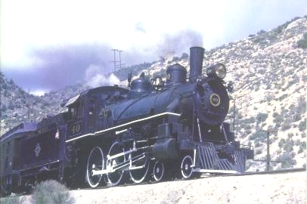
студенческий
экспресс
Ноябрь 2008 г. № 11 (49)
В этом выпуске:
- О Дне народного единства
- О Дне Первокурсника
- Встреча студентов ВЭМК и ВМТ в День
автомобилиста

4 ноября–
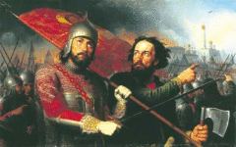
День народного единства
4 ноября – день Казанской иконы Божией Матери – с 2005 года отмечается как «День народного единства».
Минин и Пожарский. Художник М.И. Скотти. 1850 г.

16 декабря 2004 г. Госдума РФ приняла одновременно в трех чтениях поправки в федеральный закон «О днях воинской славы (Победных днях России)». Одной из правок было введение нового праздника День народного единства и фактическое перенесение государственного выходного дня с 7 ноября (День согласия и примирения) на 4 ноября. Основной причиной переноса стало желание полностью снять ассоциации с годовщиной Октябрьской социалистической революции (7 ноября 1917 года).
В пояснительной записке к проекту закона отмечалось: «4 ноября 1612 г. войны народного ополчения под предводительством Кузьмы Минина и Дмитрия Пожарского штурмом взяли Китай-город, освободив Москву от польских интервентов и продемонстрировав образец героизма и сплоченности всего народа вне зависимости от происхождения, вероисповедания и положения в обществе»

студенческий
экспресс
Ноябрь 2008, № 11 ( 49)

Международный день студентов установлен 17 ноября 1946 г. на Всемирном конгрессе студентов, состоявшемся в Праге, в память чешских студентов-патриотов.
Конечно, этот праздник ассоциируется с молодостью, романтикой и весельем, а вот история его, начавшаяся в Чехословакии во время Второй Мировой войны, кровава и печальна.28 октября 1939 г. в оккупированной фашистами Чехословакии, пражские студенты и их преподаватели вышли на демонстрацию, чтобы отметить годовщину образования Чехословацкого государства (28.10.1918 г.). Подразделения немецких оккупантов разогнали демонстрацию, при этом был застрелен студент медицинского факультета Ян Оплетал. Его похороны 15 ноября 1939 г. снова переросли в акцию протеста. Десятки демонстрантов были арестованы. 17 ноября гестаповцы и эсэсовцы рано утром окружили студенческие общежития. Более 1200 студентов были арестованы и заключены в концлагерь в Заксенхаузен. Девятерых студентов и активистов студенческого движения казнили без суда в застенках тюрьмы в пражском районе Рузине. По приказу Гитлера все чешские высшие учебные заведения были закрыты до конца войны.
В настоящее время День студента является символическим объединением студентов всех факультетов и всех учебных заведений! Студенты в этот День традиционно веселятся на полную катушку, забыв о предстоящей сессии, зачетах и «хвостах». А в учебных заведениях в честь этой даты проводятся игры КВН, концерты и другие праздничные мероприятия.
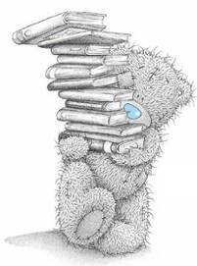
В нашем колледже также состоится встреча команд КВН! Команды будут ждать своих болельшиков!!!

Студенческая дивная, веселая пора
Не позабудется тобою никогда.
Свободный гражданин, еще не взрослый,
Еще не мучают житейские вопросы.
Не очень далеко уплыть успело детство,
А зрелость мудрая уж ходит по соседству.
Прощайся с играми, встречай большую жизнь,
И в ней, пожалуйста, смотри, не оступись.
студенческий
экспресс
Ноябрь 2008, № 11 ( 49)

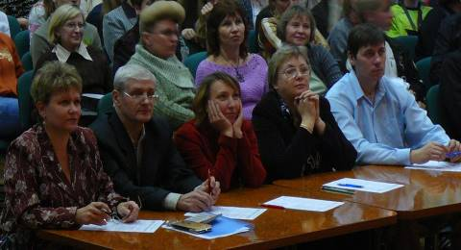
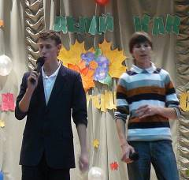


22 октября 2008 г. в рамках Дня Первокурсника состоялись конкурс самодеятельного творчества студентов 1 курса «Цыплят по осени считают» и концерт студентов старших курсов «Делай с нами, делай как мы, делай лучше нас». Конкурсную программу оценивало объективное и компетентное жюри. В конкурсе приняли участие студенты всех специальностей.
Роль ведущих праздничного вечера была доверена Жиленко Богдану (ЭВТ-25) и Капустину Максиму (ВХ-34).
АТ-17
СД-18

ПХ-11
ВХ-13
студенческий
экспресс
Ноябрь 2008, № 11 ( 49)

Калейдоскоп выступлений

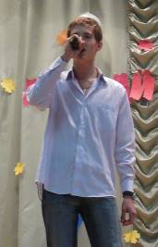
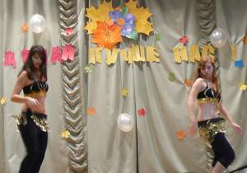
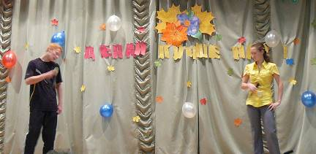
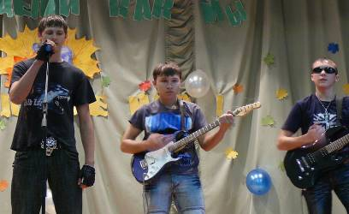
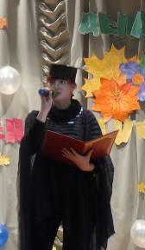
Поёт Шрамкова Анастасия
(ПХ-11)
Песню исполняет Быстрицкий Иван
(ПХ-11)
Восточный танец
Шрамкова Анастасия,
Правдухина Надежда
(ПХ-11)

Сценка «Обычная школа, урок»
Сорока Егор, Загвоздкина Анна
(ВХ-13)
Песню В.Цоя исполняют
Яковлев Александр, Каменев Дмитрий,
Барбашин Денис (ВХ-13)
Ведущая ВХ-13 – Моисеева Олеся

студенческий
экспресс
Ноябрь 2008, № 11 ( 49)

«Делай с нами, делай как мы, делай лучше нас»
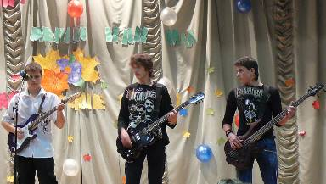
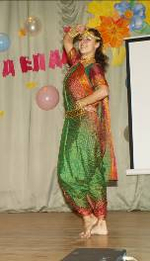
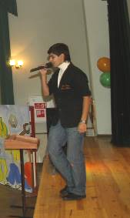
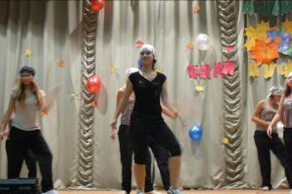

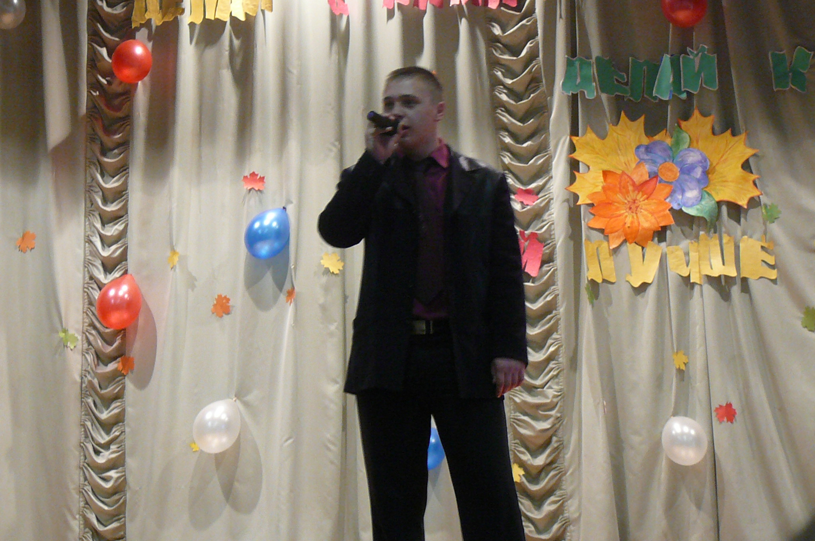
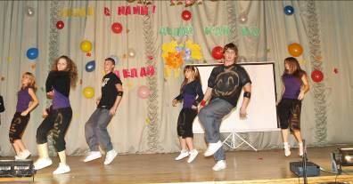
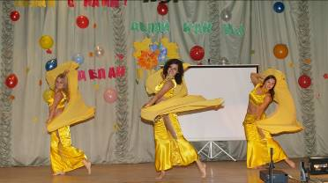
Песня от группы ЭВТ-35
Солист - Рябышев Роман
Штратникова Мария
(ПЭВМ-46)
Бударин Илья
(ПХ-42)
Танец от группы ПЭВМ-26
Сенцова Ирина (ВХ-23)
Кончев Антон
(ПХ-21)
Танцевальный коллектив «СМАЙЛ»
Первый танец коллектива «СМАЙЛ»
Солистки коллектива «ЧАНДНИ»

студенческий
экспресс
Ноябрь 2008, № 11 ( 49)
Встреча студентов ВЭМК и ВМТ
в День автомобилистов

25 Октября в актовом зале нашего колледжа состоялось соревнование команд студентов ВЭМК (АТ-37) и ВЭМТ, приуроченное к Дню работника автомобильного транспорта.
«Визитная карточка». Обе команды были интересны и артистичны!
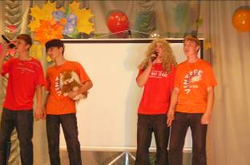
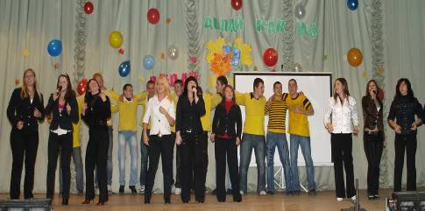

А теперь турнир!!!
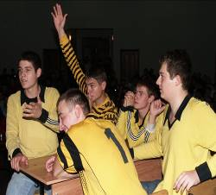 |  | 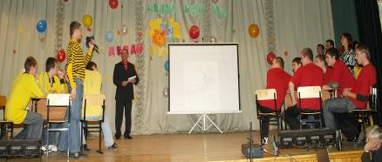
Викторина - проверка теоретической подготовки участников
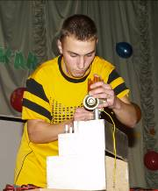 | 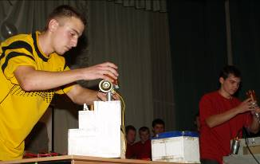
Спортивно-технический конкурс - проверка практической подготовки участников
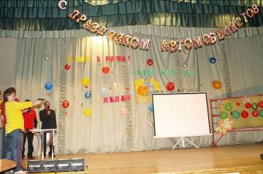 |  |  | 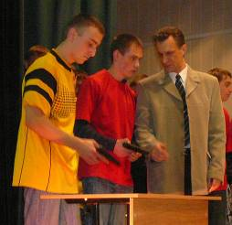
Конкурс «Ворошиловский стрелок»
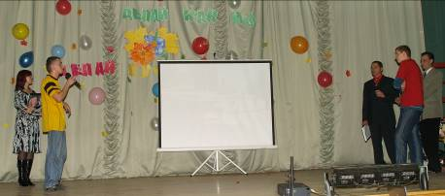
Конкурс капитанов на знание правил дорожного движения
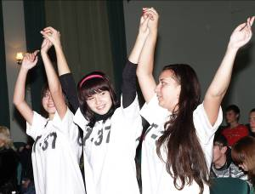 |  |  | 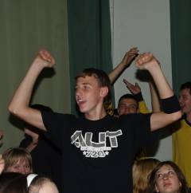
Болельщики поддерживали свои команды, но
победила ДРУЖБА!

студенческий
экспресс
Ноябрь 2008, № 11 ( 49)
Улыбнись, студент :))

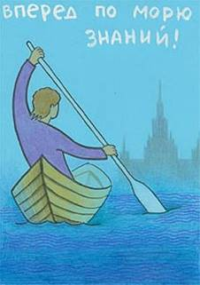
Студент приходит к коменданту общежития. Говорит:
- У меня в комнате уже жить просто невозможно. Кошмар.
- А что такое?
- Ну, например, мышей развелось немерено.
- Не может быть.
- Ну, пойдемте, покажу.
Приходят в комнату. Студент берет хлебные крошки, бросает на пол.
Появляется мышь, за ней другая, третья, потом рыбка маленькая, потом четвертая мышь...
Комендант:
- Да, немножко мышки завелись. А что это за рыбка была?
Студент:
- Так, с мышами убедились? Теперь давайте разберемся с сыростью...

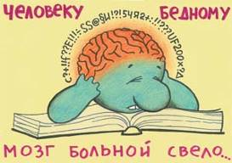
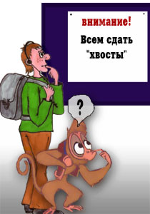
Заходит студент на экзамен и без разговоров ставит на стол бутылку коньяка. Экзаменатор смотрит и произносит:
- Удовлетворительно.
Студент вытаскивает коробку шоколадных конфет.
Экзаменатор: Хорошо.
Студент кладет сверху шикарную авторучку.
Экзаменатор: Отлично, - и пишет в зачетке.
Студент забирает зачетку, сгребает все со стола и говорит: Теперь еще физику надо сдать

Над выпуском работали: Долгих А.В., Толубаева Л.А., Шестакова Д.А.
Главный редактор: Кулида Н.П.

